Lección 5: Problemas-historia sobre figuras
- Resolvamos problemas-historia y asociémoslos con ecuaciones.

Calentamiento: Observa y pregúntate: Un problema-historia sin pregunta
¿Qué observan?
¿Qué se preguntan?
Elena usó 9 fichas geométricas para hacer un tren.
Luego, ella quitó 3 fichas geométricas del tren y las puso de nuevo en la cubeta.

5.1: Asociemos problemas-historia con ecuaciones
- Clare hizo una figura con 7 fichas geométricas.
Su hermanito vino y se llevó 3 de las fichas geométricas.
- ¿Cuántas fichas geométricas tiene Clare ahora?
- $7=4+3$
- $7−3=4$
- $7+3=10$
- Kiran juntó 2 fichas geométricas para hacer una figura.
Jada puso 5 fichas geométricas más en la figura.
- ¿Cuántas fichas geométricas hay en la figura de Kiran y Jada?
- $5−2=3$
- $4=2+2$
- $2+5=7$

5.2: Resolvamos problemas-historia
- Andre juntó 4 fichas geométricas para hacer una figura.
Después, Andre puso 4 fichas geométricas más en la figura.
- ¿Cuántas fichas geométricas hay en la figura de Andre?
- _______________
- ecuación: $8=\underset{_}{}+\underset{_}{}$
- Elena usó 9 fichas geométricas para hacer un tren.
Ella quitó 3 fichas geométricas del tren y las puso de nuevo en la cubeta.
- ¿Cuántas fichas geométricas hay ahora en el tren de Elena?
- _______________
- ecuación: $9−3=\underset{_}{}$

5.3: Centros: Momento de escoger
Escoge un centro.
Fichas geométricas
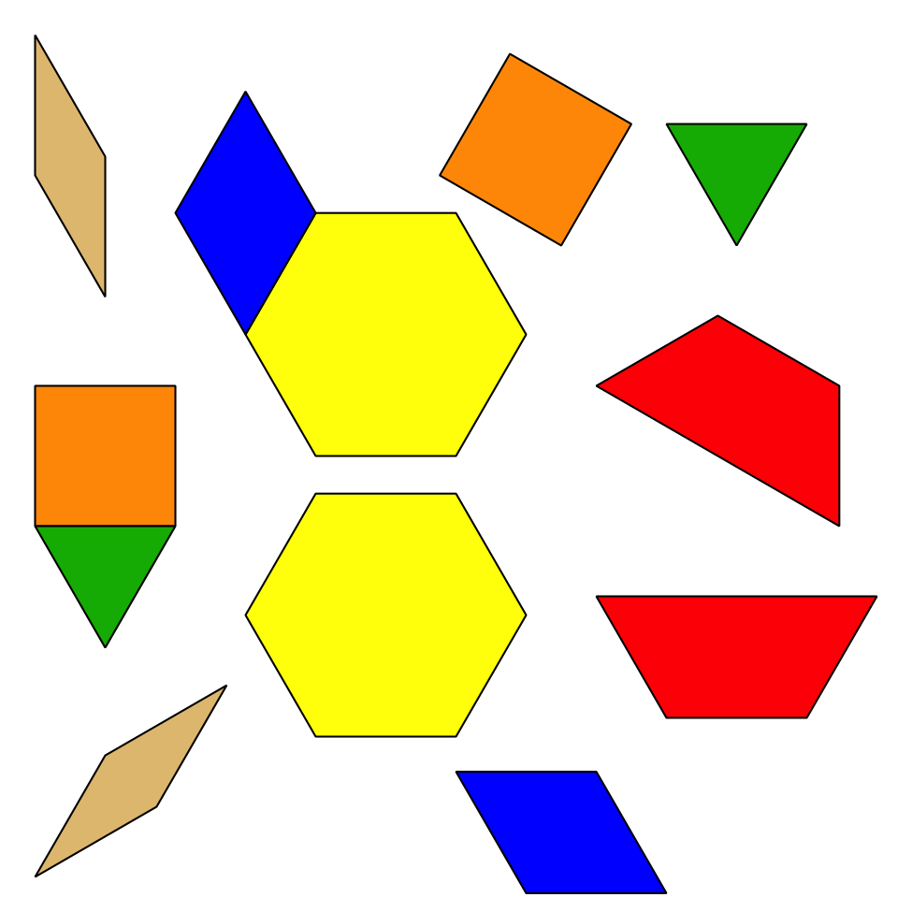
Bloques sólidos geométricos
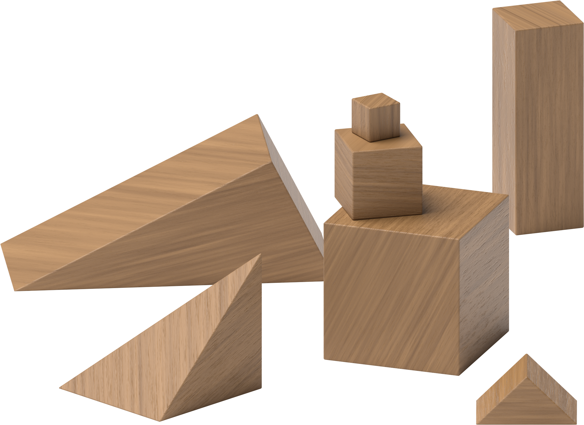
Agarra y cuenta
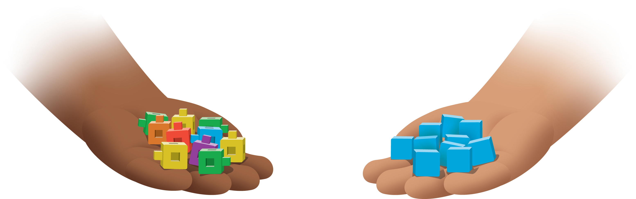
Encuentra la pareja
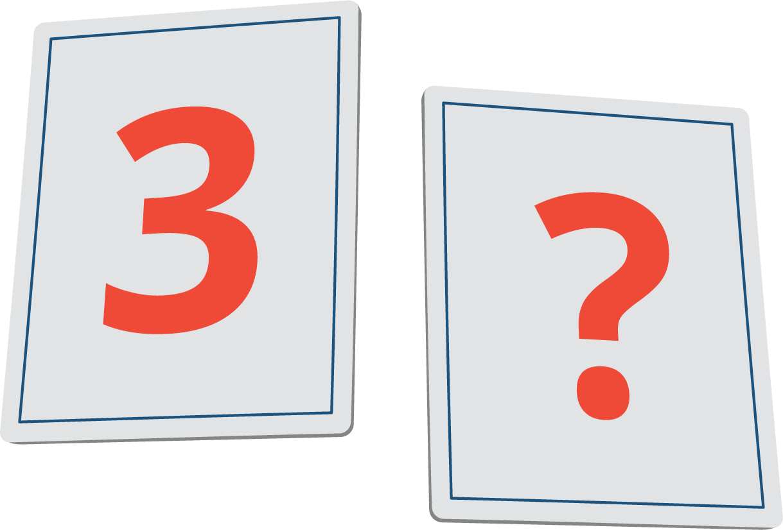
© CC BY 2021 Illustrative Mathematics®

